**附件：中南大学研究生教育管理信息系统监护人信息录入使用说明**

**针对2016级及以后研究生：**

1. 基本操作

1 登录系统

⮚步骤1:在浏览器地址栏输入http://gramgr.csu.edu.cn/，进入登录界面(图1);

⮚步骤2:输入登录帐号及密码，点击“登录”，即可进入系统。

【温馨提示】:浏览器请使用火狐浏览器、IE9.0 及以上版本、360 安全浏览器极速模式、搜狗浏览器、chrome 浏览器。

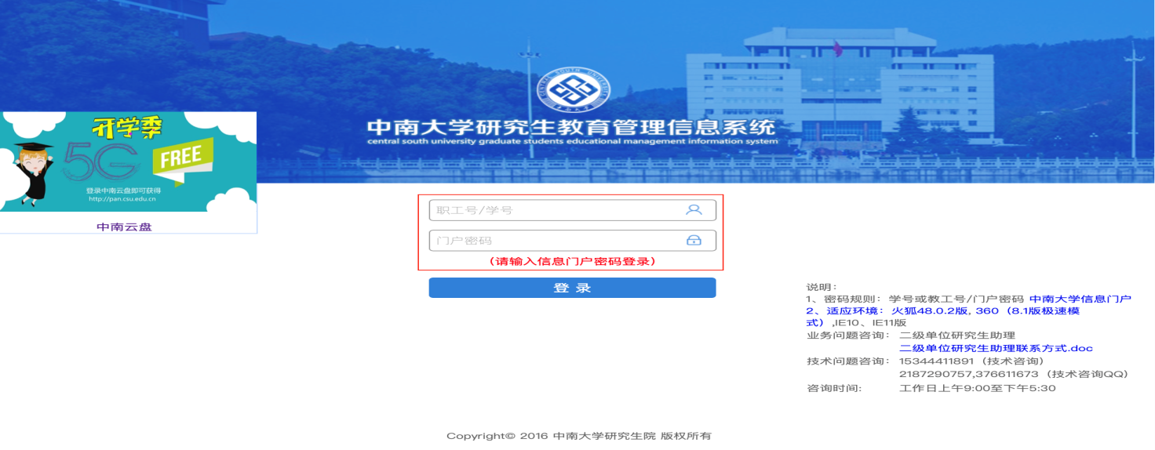

**图1**

2退出系统

⮚步骤:点击系统界面上方“注销登录”按钮即可退出系统(图 2);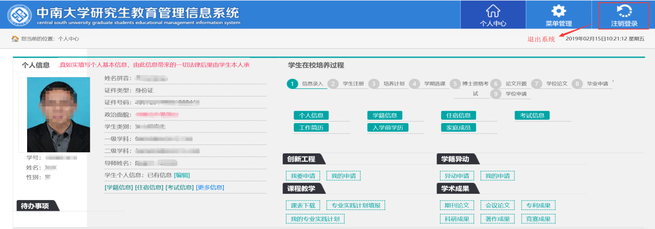

**图2**

二、监护人信息录入

【操作步骤】:

⮚步骤1: 点击系统首界面左侧学生个人信息处“编辑”图标(图3)，即可进入监护人信息录入页面(图4)；

⮚步骤2:按要求填写完成后点击保存按钮即可（图4）。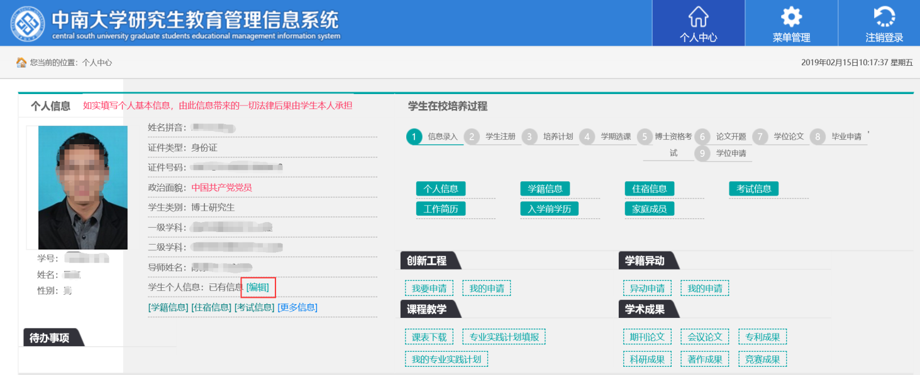

**图3**

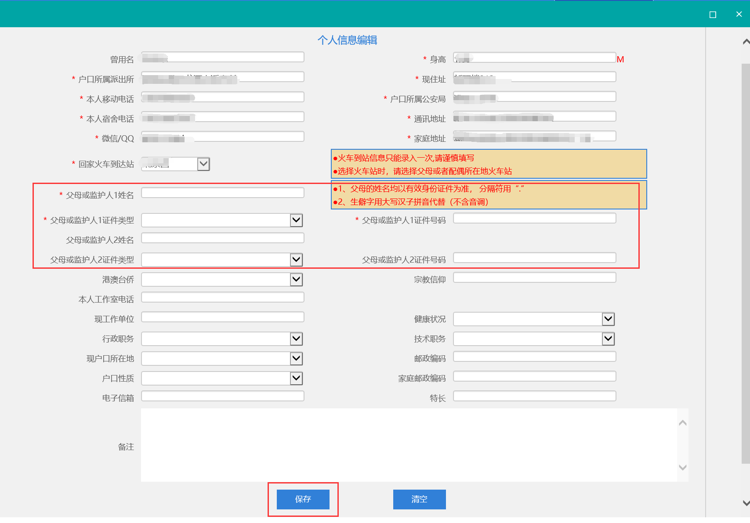

**图4**

【温馨提示】：

1、学生可填报父母双方信息，也可只填报一方信息；

2、父母的身份证件类型可选：居民身份证、香港特区护照、澳门特区护照、台湾居民来往大陆通行证、境外永久居住证、护照、港澳台居民居住证等（图5）；

3、父母的姓名均以有效身份证件为准，分隔符号用“.”,生僻字用大写汉语拼音代替（不含音调）；

4、若证件类型是“居民身份证”，则证件号码需符合二代居民身份证编码规则；若证件类型是“港澳台居民居住证”，则证件号码需符合港澳台居民居住证编码规则。

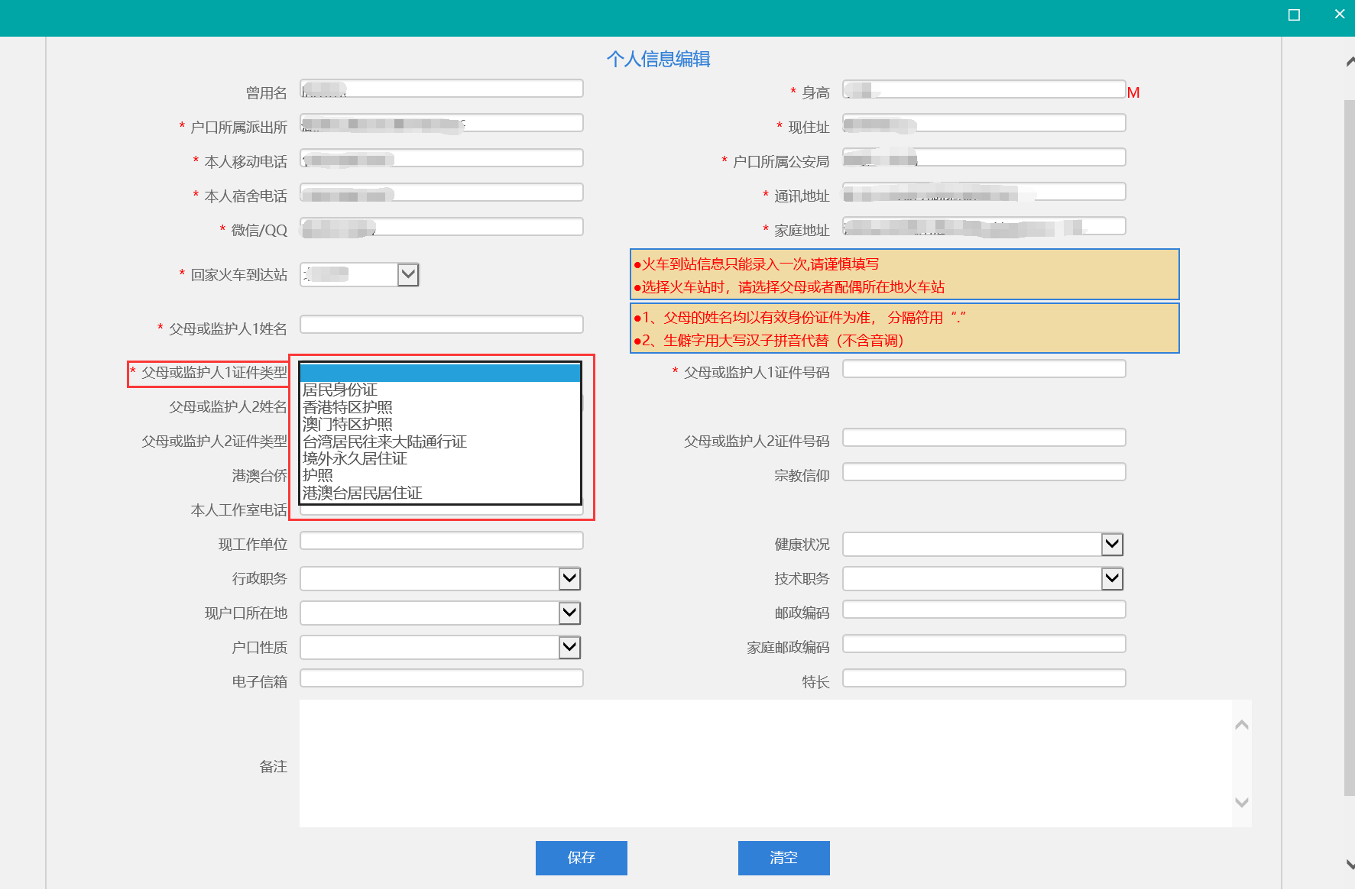

**图5**

**针对2015级及以前的研究生:**

一、基本操作

1 登录系统

⮚步骤1:在浏览器地址栏输入http://gra.its.csu.edu.cn/zndxyjsgl/，进入登录界面(图6);

⮚步骤2:输入登录帐号及密码，点击“登录”，即可进入系统。

【温馨提示】:浏览器请使用IE浏览器兼容模式。

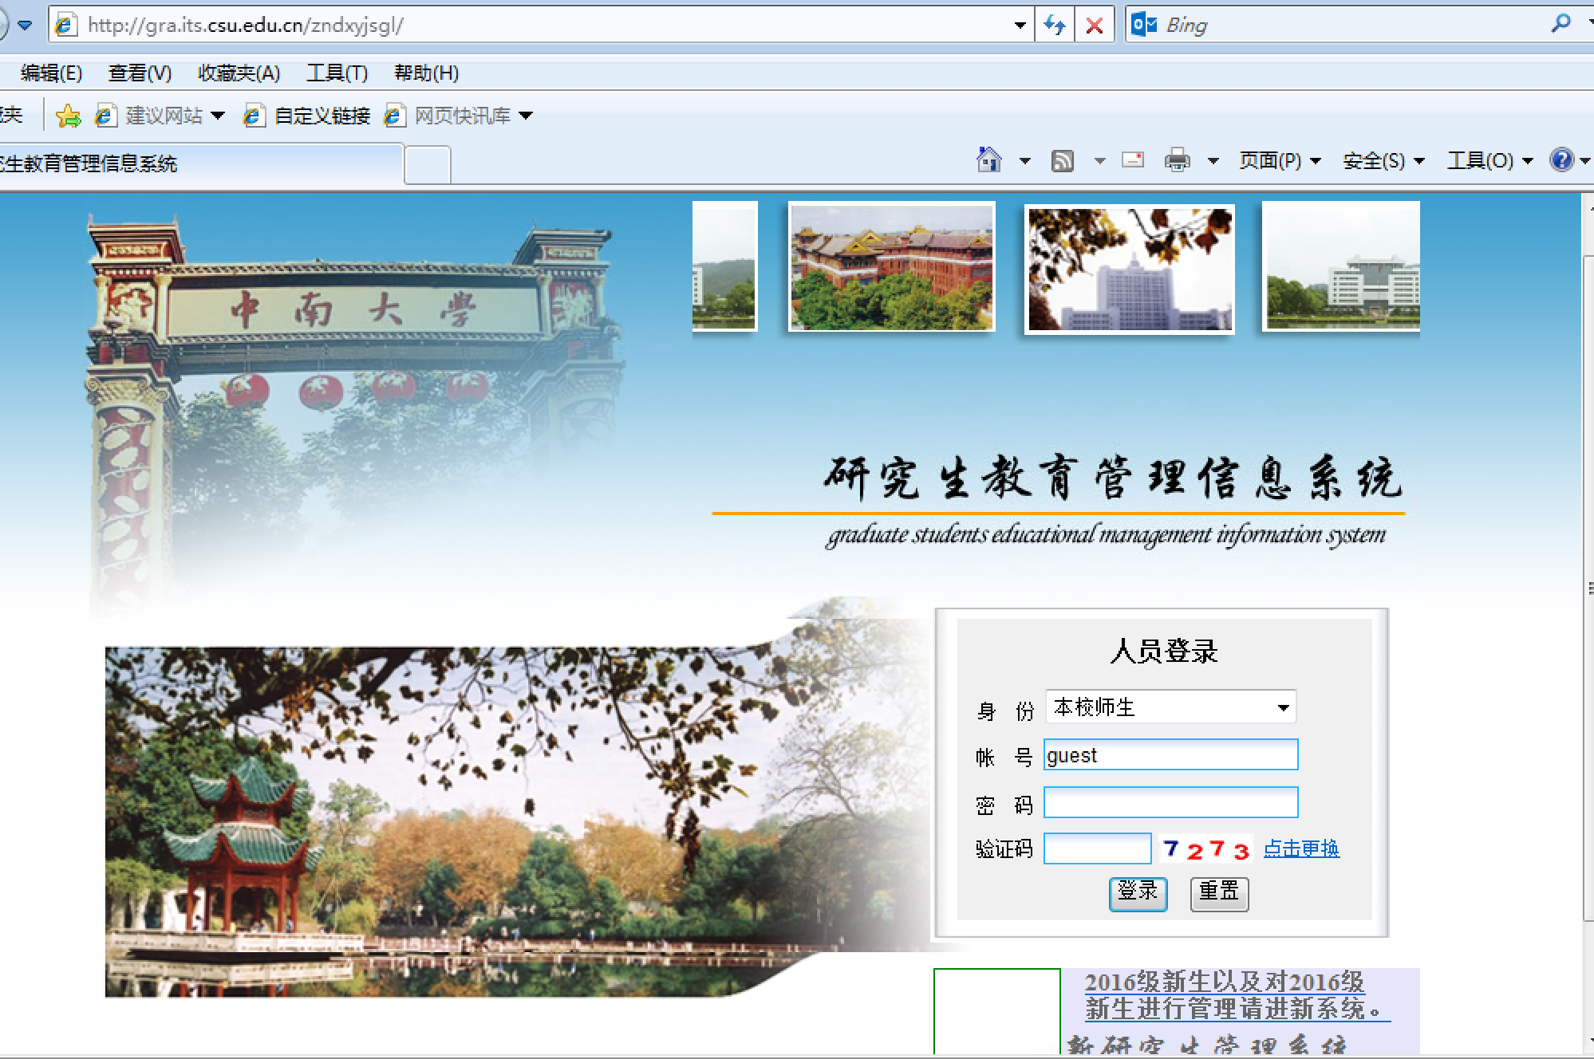

**图6**

2进入系统，填写监护人信息，如下图7，单击“确认”按钮保存录入的信息

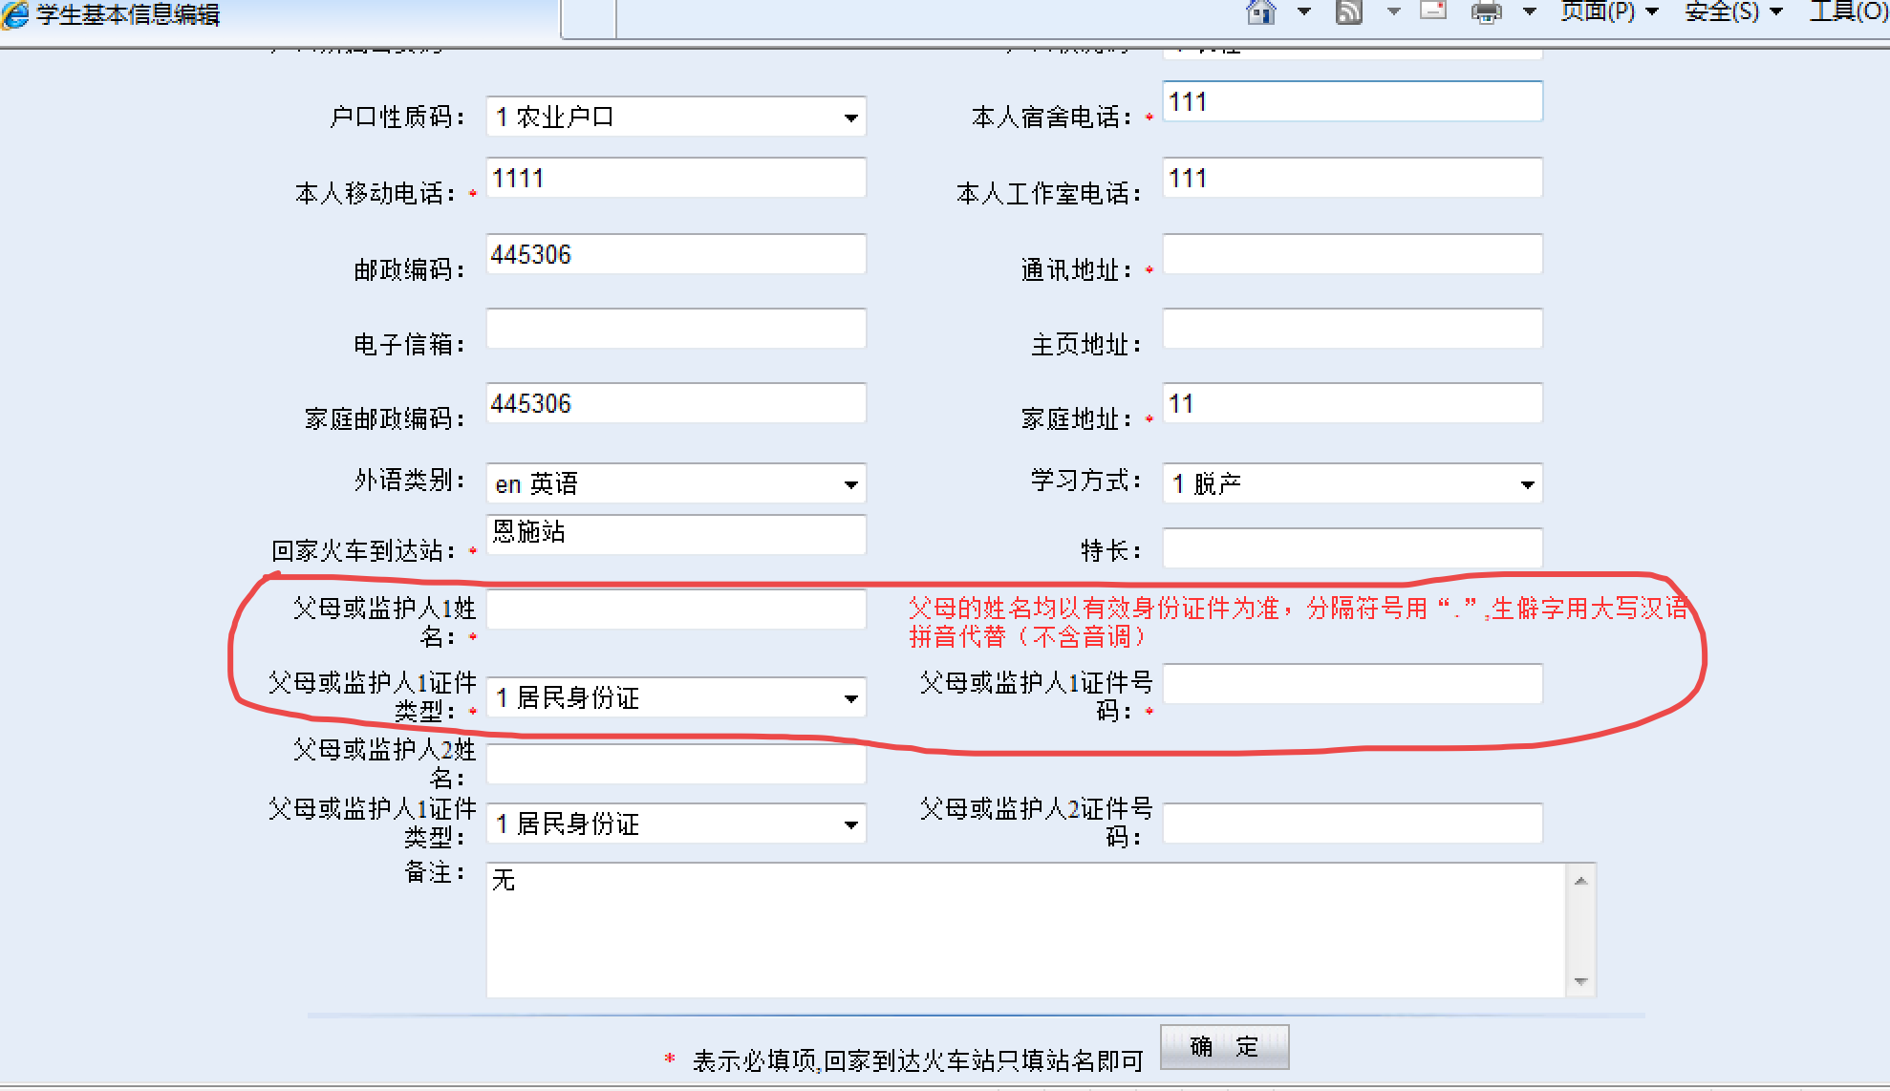

**图7**

二、监护人信息编辑

【操作步骤】:

⮚步骤1: 点击系统首界面左侧学生基本信息处“编辑”图标(图8)，即可进入监护人信息录入页面(图9)；

⮚步骤2:按要求填写完成后点击保存按钮即可（图9）。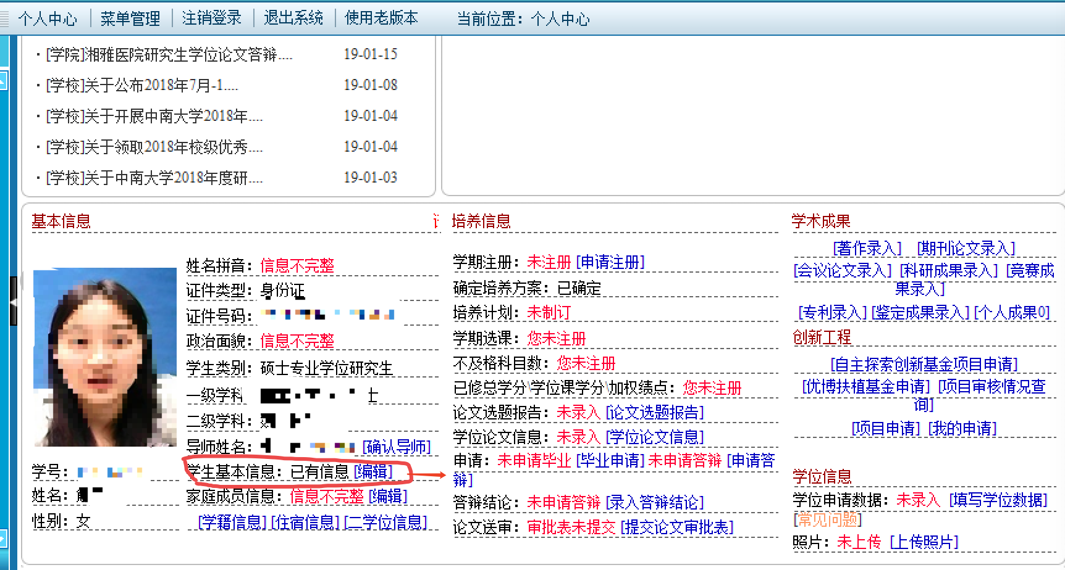

**图8**



**图9**

【温馨提示】：

1、学生可填报父母双方信息，也可只填报一方信息；

2、父母的身份证件类型可选：居民身份证、香港特区护照、澳门特区护照、台湾居民来往大陆通行证、境外永久居住证、护照、港澳台居民居住证等（图5）；

3、父母的姓名均以有效身份证件为准，分隔符号用“.”,生僻字用大写汉语拼音代替（不含音调）；

4、若证件类型是“居民身份证”，则证件号码需符合二代居民身份证编码规则；若证件类型是“港澳台居民居住证”，则证件号码需符合港澳台居民居住证编码规则。